4. Длины
4.2. Отрезки и углы
Точка С лежит на прямой между точками А и В. Найдите длину отрезка АВ, если АС = 2,5 см, СВ = 3,5 см.

Точка С лежит на прямой между точками А и В. Найдите длину отрезка АВ, если АС = 3,1 дм, СВ = 4,6 дм.

Точка С лежит на прямой между точками А и В. Найдите длину отрезка АВ, если АС = 12,3 м, СВ = 5,8 м.

На прямой в одну сторону последовательно отложены отрезки OE = 5 см, EF = 30 мм, FG = 1,5 см, GH = 11 см. Найдите длину отрезка OH.

На отрезке АВ длиной 15 м отмечена точка С. Найдите длину отрезка АС, если он на 3 м длиннее отрезка ВС.

На отрезке АВ длиной 12 м отмечена точка С. Найдите длину отрезка АС, если он в два раза длиннее отрезка ВС.

На отрезке АВ длиной 20 м отмечена точка С. Найдите длину отрезка ВС, если длины отрезков АС и ВС относятся как 2:3.

На рисунке АВ = CD, АС = 6 см. Найдите BD.

На рисунке АС = BD, АС = 12 см, CD = 7 см. Найдите длину отрезка ВС.

На прямой последовательно отложены три отрезка: АВ, ВС и СD так, что АВ = 3 см, ВС = 5 см, CD = 4 см. Найдите расстояние между серединами отрезков АВ и CD.

От точки А, взятой на некоторой прямой, отложены в одном направлении два отрезка АВ и АС, причем АВ = 60 мм, АС = 100 мм. Найдите длину отрезка ВС.

От точки А, взятой на некоторой прямой, отложены в одном направлении два отрезка АВ и АС, причем АВ = 8 см, АС = 12 см. Найдите расстояние от точки А до середины отрезка ВС.

От точки А, взятой на некоторой прямой, отложены в одном направлении два отрезка АВ и АС, причем АВ = 40 мм, АС = 50 мм. Найдите расстояние между серединами отрезков АВ и АС.

Сумма двух отрезков равна 6 см, а их разность – 2 см. Найдите сами отрезки.

4.3. Ломаные и многоугольники
Расположите номера в порядке возрастания длин соответствующих ломаных.

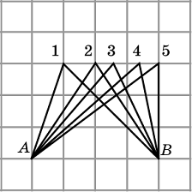

Найдите длину ломаной с концами A, B (стороны клеток равны 1).

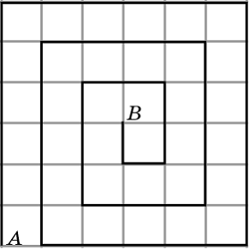

Найдите длину ломаной с концами A, B (стороны клеток равны 1).

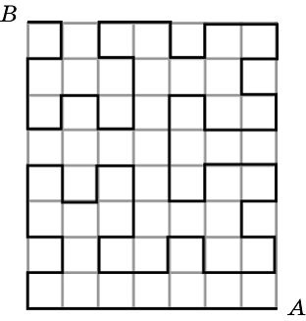

Периметр равнобедренного треугольника равен 8, а основание - 2. Найдите боковую сторону.

Периметр равнобедренного треугольника равен 14, а боковая сторона - 5. Найдите основание.

Сторона АВ треугольника АВС равна 17 см. Сторона АС вдвое больше стороны АВ, а сторона ВС на 10 см меньше стороны АС. Найдите периметр треугольника АВС.

Периметр треугольника равен 48 см, а одна из сторон равна 18 см. Найдите две другие стороны, если их разность равна 10 см.

Периметр треугольника равен 54 см. Найдите его стороны, если они относятся как 2:3:4.

В равнобедренном треугольнике АВС с основанием АB проведена медиана CD. Найдите её длину, если периметр треугольника АВС равен 50 см, а треугольника АCD - 40 см.

Стороны прямоугольника равны 4 см и 6 см. Найдите его периметр.

Периметр квадрата равен 32 см. Найдите его сторону.

Периметр прямоугольника равен 20 см. Две его стороны равны 4 см. Найдите длину двух других сторон.

Найдите диагональ прямоугольника ABCD, если его периметр равен 28, а периметр одного из треугольников, на которые диагональ разделила прямоугольник, равен 24.

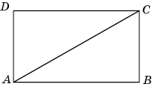

Периметр прямоугольника ABCD равен 28, диагональ AC равна 10. Найдите периметр треугольника ABC.

Прямоугольник ABCD разбит на четыре прямоугольника, как показано на рисунке. Периметры прямоугольников 1 и 2 равны соответственно 24 и 32. Найдите периметр прямоугольника ABCD.

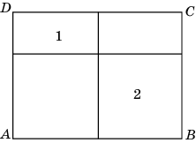

Прямоугольник ABCD разбит на девять прямоугольников, как показано на рисунке. Периметры прямоугольников 1, 2 и 3 равны соответственно 16, 18 и 22. Найдите периметр прямоугольника ABCD.

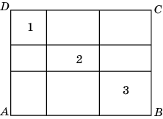

Прямоугольник ABCD разбит на девять прямоугольников, как показано на рисунке. Периметры прямоугольников 1, 2 и 3 равны соответственно 14, 22 и 20. Найдите периметр прямоугольника ABCD.

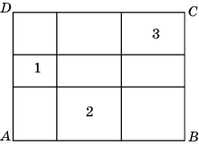

На рисунке изображены стержни, соединенные шарнирами, которые могут свободно двигаться. Найдите наибольшее и наименьшее расстояния, на которые можно раздвинуть концы A и B.

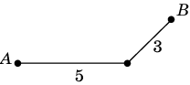

На рисунке изображены стержни, соединенные шарнирами, которые могут свободно двигаться. Найдите наибольшее и наименьшее расстояния, на которые можно раздвинуть концы A и B.

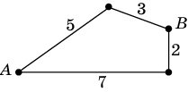

На рисунке изображены стержни, соединенные шарнирами, которые могут свободно двигаться. Найдите наибольшее и наименьшее расстояния, на которые можно раздвинуть концы A и B.

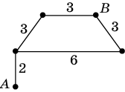

4.5. Многогранники
Коробку в форме прямоугольного параллелепипеда размерами 40 см х 30 см х 20 см требуется обвязать веревкой как показано на рисунке. Найдите длину веревки, если на узел требуется 10 см веревки.

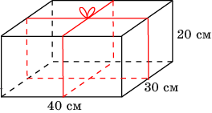

Какой длины потребуется проволока, чтобы изготовить реберную модель прямоугольного параллелепипеда, изображенного на рисунке.

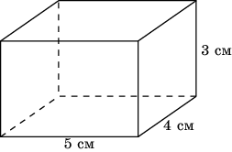

Какой длины потребуется проволока, чтобы изготовить реберную модель многогранника, изображенного на рисунке (все углы – прямые).

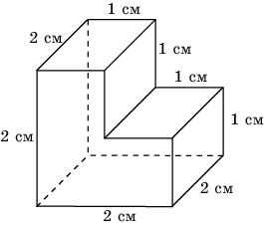

Какой длины потребуется проволока, чтобы изготовить реберную модель многогранника, изображенного на рисунке (все углы – прямые).

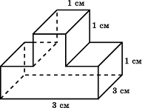

Какой длины потребуется проволока, чтобы изготовить реберную модель многогранника, изображенного на рисунке (все углы – прямые).

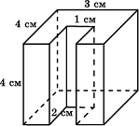

Какой длины потребуется проволока, чтобы изготовить реберную модель многогранника, изображенного на рисунке (все углы – прямые).

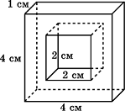

Какой длины потребуется проволока, чтобы изготовить реберную модель многогранника, изображенного на рисунке (все углы – прямые).

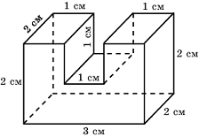

Какой длины потребуется проволока, чтобы изготовить реберную модель многогранника, изображенного на рисунке (все углы – прямые).

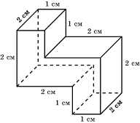
Какой длины потребуется проволока, чтобы изготовить реберную модель многогранника, изображенного на рисунке (все углы – прямые).

